DIAGNÓSTICO INDICADORES DE GESTIÓN

DEPARTAMENTO ADMINISTRATIVO DE LA FUNCIÓN PÚBLICA “DAFP”
Abril 2014

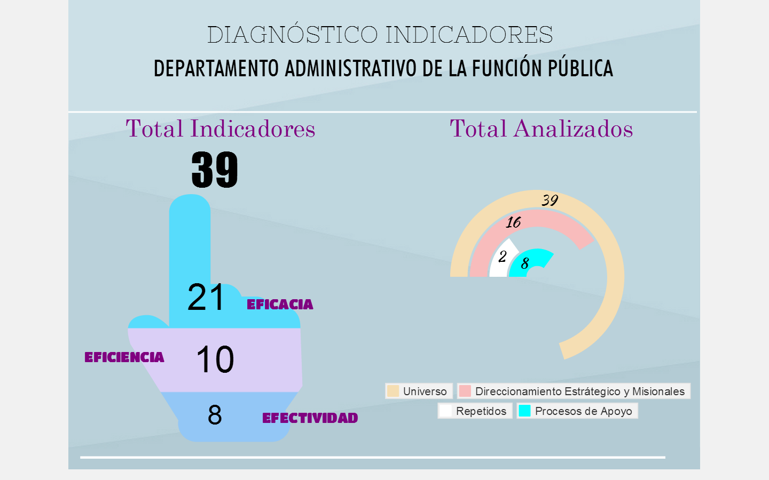
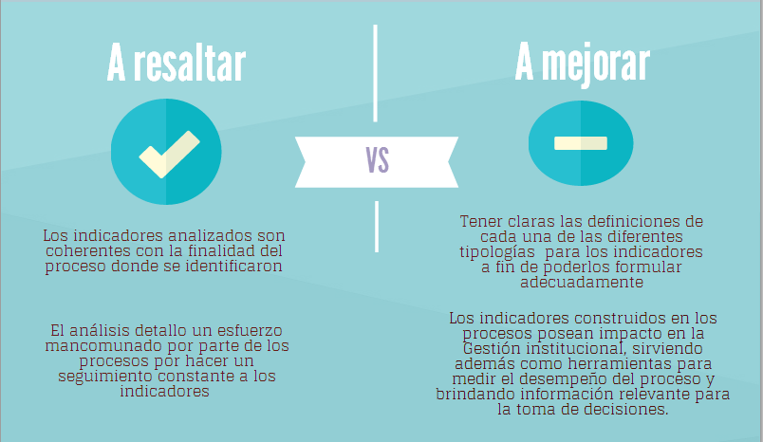

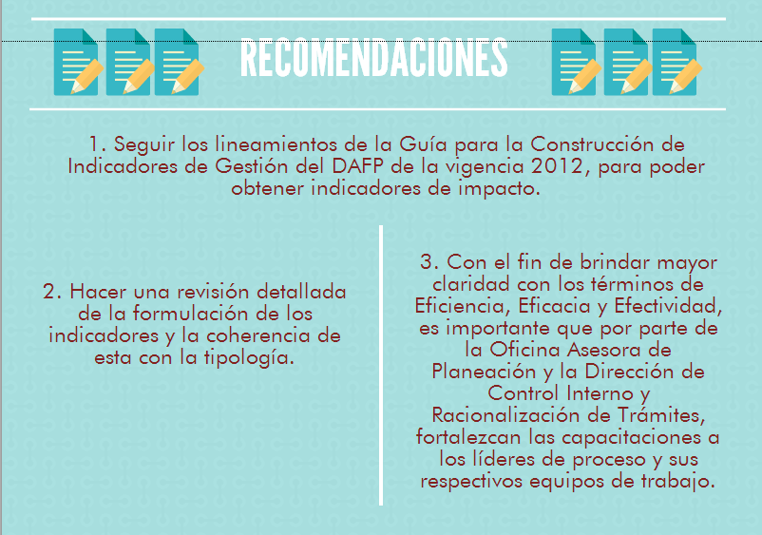

Introducción

En el presente documento se realizará un “Diagnóstico de los Indicadores de Gestión en el Departamento Administrativo de la Función Pública-DAFP” con corte a abril del 2014, tomando como base la metodología propuesta en la Guía para la Construcción de Indicadores de Gestión.
Ahora bien, a fin de establecer claridad para el informe, se dispuso la siguiente estructura en el documento:

En el primer capítulo se hará una revisión teórica de conceptos como:
- Indicador de Gestión
- Indicadores de Eficacia
- Indicadores de Eficiencia
- Indicadores de Efectividad
- Relación entre la formulación y la Tipología
Para mayor claridad y poder realizar el análisis adecuado en el tema de los indicadores, la definición de los conceptos antes enunciados será la que registra la Guía publicada en la página Web.
En el segundo capítulo, se efectuará una revisión a todos y cada uno de los indicadores de gestión, DIECISÉIS (16) identificados y documentados en el aplicativo del Sistema de Gestión de la Calidad para los procesos de Direccionamiento Estratégico y los Misionales, así como a OCHO (8) en los procesos de apoyo, para estos últimos el resultado fue obtenido mediante la aplicación del método estadístico - Muestreo Aleatorio Simple; es decir se realizará el análisis a VEINTICUATRO (24) indicadores de los TREINTA Y NUEVE (39) identificados en el Departamento. Este estudio tendrá en cuenta tres (3) elementos: tipología para los indicadores, coherencia de la formula con la tipología y del nombre con el indicador en sí.
Finalmente en el tercer capítulo, se expondrán las recomendaciones y sugerencias con base en los resultados del presente informe.
Líder del proyecto: Oficina de Control Interno
Fecha de corte: 30 de abril de 2014
Fuentes: Aplicativo Calidad_Dafp y la Guía para la Construcción de Indicadores de Gestión, 2012. DAFP.

Primer Capítulo

En esta sección se aclaran diferentes conceptos que son de relevancia a la hora de analizar los indicadores planteados por los diferentes procesos en el DAFP:
- Indicador de Eficacia
- Indicador de Eficiencia
- Indicador de Efectividad
- Indicador de Economía
- Relación entre la formulación y la Tipología
De acuerdo con la definición de “Indicador” y la tipología determinada en la Guía del DAFP, estos se pueden clasificar en Eficacia, Eficiencia, Efectividad y Economía, remitiéndonos a la definición de la Guía en mención, podemos establecer que:

- Un indicador es una expresión cualitativa o cuantitativa observable, que permite relacionar a su vez, variables cuantitativas o cualitativas, percibiendo así la situación, características, comportamientos o fenómenos de la realidad; por otra parte también se puede establecer como aquella información que agrega valor diferenciándose en sentido estricto con que sea simplemente un dato.

Continuando con las definiciones tenemos que cuando hablamos de:

- Un indicador de eficacia, es aquel que busca establecer el cumplimiento de planes y programas de la entidad, previamente determinados, de modo tal que se pueda evaluar la oportunidad (cumplimiento de la meta en el plazo estipulado), al igual que la cantidad (volumen de bienes y servicios generados en el tiempo).
- Un indicador de eficiencia por el contrario, se enfoca en el control de los recursos o las entradas del proceso; evalúan la relación entre los recursos y su grado de aprovechamiento por parte de los mismos.

- El indicador de efectividad, involucra la eficiencia y la eficacia, es decir “el logro de los resultados programados en el tiempo y con los costos más razonables posibles”
- El indicador de economía se relaciona directamente con la capacidad de una institución para generar y movilizar adecuadamente los recursos financieros en pos del cumplimiento de sus objetivos.

Ahora bien, respecto a la clasificación tipológica es preciso tener en cuenta que esta va de la mano con la forma como se miden o se formulan los indicadores, tal como lo expresa la Guía del DAFP: la construcción de la fórmula debe asegurar que su cálculo obtenga información de las variables que se están tratando de medir, es decir el resultado del indicador, es por ello que si un indicador quiere mostrar eficacia, eficiencia, efectividad o economía, debe estar medido de tal forma que realmente logre su cometido, de lo contrario se iría en contravía de lo expuesto en el proceso de construcción de indicadores de gestión.

Con base en estas aclaraciones teóricas, procederemos a la revisión de los indicadores de gestión establecidos en el Departamento.

Segundo Capítulo

Análisis de los Indicadores de gestión por Proceso

Previo a este estudio se estableció el Universo de los indicadores de gestión identificados en el DAFP, a fin de poder determinar efectivamente el número de indicadores de gestión a analizar.
Se evidenciaron treinta y nueve (39) indicadores de gestión establecidos en el Departamento (Listado de Indicadores de gestión por Proceso), de los cuales veinte (21) corresponden a indicadores de eficacia, diez (10) a eficiencia y ocho a efectividad (8) y no se observaron de economía.

A continuación se detalla el número de indicadores de gestión por procesos, clasificados según la tipología:
Tabla 1. Indicadores de gestión por Procesos Identificados en el DAFP
PROCESOS | EFICACIA | EFICIENCIA | EFECTIVIDAD | Totales
Direccionamiento Estratégico | 1 | 1 | 0 | 2
Formulación de la Política | 1 | 1 | 1 | 3
Instrumentalización de la Política | 1 | 1 | 1 | 3
Difusión de la Política | 3 | 1 | 1 | 5
Asesoría y Orientación | 1 | 1 | 1 | 3
Medición y Análisis | 2 | 0 | 0 | 2
Gestión Financiera | 1 | 1 | 0 | 2
Gestión Documental | 1 | 1 | 0 | 2
Gestión Administrativa | 1 | 1 | 0 | 2
Gestión Contractual | 1 | 1 | 0 | 2
Gestión Talento Humano | 4 | 0 | 3 | 7
Administración de la Tecnología | 3 | 0 | 1 | 4
Apoyo Jurídico y Representación | 1 | 1 | 0 | 2
Totales | 21 | 10 | 8 | 39
Fuente: Aplicativo Calidad-DAFP
Tal como se mencionó en el capítulo anterior, mediante la Guía del DAFP, se establece la tipología de los indicadores y el proceso de construcción de los mismos, en donde a su vez se determina la forma de elaborar las formulas. Con base en esta información y de acuerdo a la forma como se estimen, se puede establecer lo que el indicador quiere mostrar (eficiencia, eficacia, efectividad, economía), razón por la cual es fundamental analizar la:
- Tipología de los indicadores, la
- Coherencia de la formula con la tipología, así como la
- Relación entre el nombre y el indicador, en los casos en que sea necesaria esta revisión.
De esta forma se establecerá si la formulación corresponde a la tipología o si por el contrario hay diferencias entre estos elementos, así como si el nombre es el más adecuado al indicador.
El análisis comienza en el mismo sentido del “Mapa por Procesos”, comenzando por Direccionamiento Estratégico y finalizando con el de Medición y Análisis. A continuación se ilustra el mapa en mención:
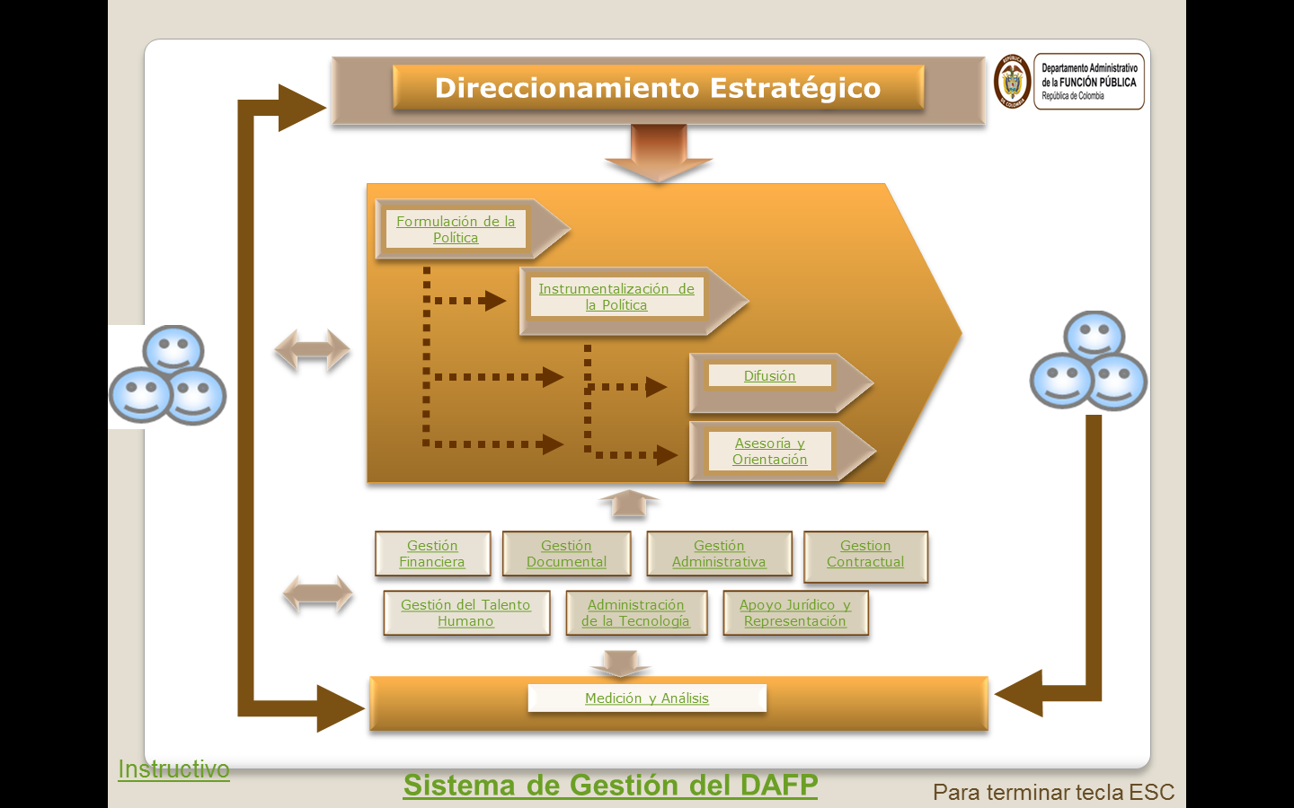

Luego de la revisión preliminar a todos los indicadores, se encontró que existen dos (2) procesos en donde se registra exactamente la misma información, en relación con el nombre, el objetivo, la fórmula y la tipología del indicador, estos corresponden a “Gestión Contractual” y “Gestión Administrativa”, los cuales están compuestos por UN (1) indicador de eficacia y UNO (1) de eficiencia. Con base en lo anterior no es posible determinar a cuál de los dos (2) procesos antes enunciados están asociados los indicadores de gestión.

Análisis de Indicadores de Gestión en Direccionamiento Estratégico

Al revisar el listado de los indicadores de gestión, en este proceso se encontraron DOS (2), a continuación se muestra su tipología y respectiva formula:

Tabla 2. Análisis a los indicadores de gestión del proceso
NOMBRE DEL INDICADOR | FORMULA DEL INDICADOR | TIPOLOGÍA
Oportunidad en la ejecución de los planes, programas y proyectos de DAFP. | No. actividades cumplidas en tiempos oportuno / No. de actividades programadas en los planes, programas y proyectos | EFICIENCIA
Cumplimiento de las metas institucionales en los planes, programas y proyectos sectoriales | Resultados de metas de planes, programas y proyectos ejecutados/  Metas de planes programas y proyectos planeados. | EFICACIA

De lo anterior se deduce que para el Indicador de Eficiencia, no se puede determinar una relación entre los recursos y su grado de aprovechamiento, a lo cual se sugiere que en vez de actividades se relacionen tiempos solamente; estos hallazgos sugieren una revisión detallada de si efectivamente el indicador se encuentra adecuadamente construido y clasificado.

Por parte del Indicador de Eficacia, en un primer análisis se puede establecer una alineación con lo expuesto en la cartilla del DAFP, ya que evalúa el cumplimiento de planes y programas de la entidad, relacionando lo logrado con lo planeado.

En conclusión, el análisis determina que el Indicador de Eficiencia debe revisarse para comprobar si cumple con los requisitos establecidos para estar clasificado bajo esta tipología o si es preciso modificar la formula o su clasificación; en torno al indicador de eficacia, su formulación se adecua a la tipología y el nombre establece relación entre el indicador y su finalidad.
Análisis de Indicadores de Gestión en los Procesos Misionales

Los procesos que corresponden a este universo son cuatro (4): Formulación de la Política, Instrumentalización de la Política, Difusión de la Política y Asesoría y Orientación.

Formulación de la Política
Para este proceso se encontraron TRES (3) indicadores, de los cuales se determina el siguiente panorama:
Tabla 3. Análisis a los indicadores de gestión del proceso
NOMBRE DEL INDICADOR | FORMULA DEL INDICADOR | TIPOLOGIA
Tiempo empleado en la formulación de la Política | Tiempo empleado en la formulación de la política / Tiempo programado para la formulación de la política x 100 | EFICIENCIA
Número de Políticas Públicas Formulada por el DAFP | Número de Políticas formuladas | EFICACIA
Grado de cumplimiento de todos los requisitos del producto en la política pública formulada. | Número de requisitos Cumplidos / Total de requisitos del producto | EFECTIVIDAD

La tabla anterior muestra que para el Indicador de Eficiencia, aun cuando relaciona recursos, entendidos estos como el tiempo y el grado de aprovechamiento por parte de los mismos, el nombre no es coherente dado que este hace alusión solamente a un componente de la fórmula más no a la relación de sus partes, la Oficina de Control Interno, analiza que este indicador busca mejorar el uso del tiempo sin tener en cuenta la calidad de la política formulada.
Por otro lado el Indicador de Eficacia, NO puede ser definido como indicador, ya que va en contravía de lo establecido en la cartilla porque hace alusión solamente a un dato, más no a una información que agrega valor.
Finalmente el clasificado como Indicador de Efectividad, no responde a la pregunta: ¿para qué se hizo?, es decir no mide los resultados alcanzados frente a los servicios generados a los usuarios, por ende la tipología no está acorde a la formulación; además su nombre no debería ser grado ya que no está expresado en porcentaje.
Teniendo en cuenta lo mencionado, se sugiere revisar de nuevo la identificación, redacción y todos los elementos relacionados con la construcción de estos indicadores de gestión, haciendo especial énfasis en los ítems de formulación y tipología.

Instrumentalización de la Política
Tabla 4. Análisis a los indicadores de gestión del proceso

NOMBRE DEL INDICADOR | FORMULA DEL INDICADOR | TIPOLOGIA
Oportunidad en la ejecución de las actividades asociadas al proceso de Instrumentalización | Tiempo empleado en la ejecución de las actividades / Tiempo programado para la ejecución de las actividades *100 | EFICIENCIA
Calidad en la Instrumentalización de la política realizada por el DAFP | N° de instituciones que se encuentras satisfechas con la Instrumentalización/ N° instituciones que recibieron la Instrumentalización* 100 | EFECTIVIDAD
Grado de cumplimiento de las actividades asociadas al proceso de Instrumentalización | No de actividades cumplidas del proceso / No de actividades proyectadas *100 | EFICACIA

Al hacer la revisión se encontraron TRES (3) indicadores, a saber: El Indicador de Eficiencia se observa que está bien formulado de acuerdo a los parámetros de la Guía del DAFP, pero al igual que en el proceso anterior puede resultar en un incentivo perverso que busca reducir el tiempo empleado en detrimento de la calidad de las actividades, por ello se recomiendan establecer variables que incluyan los conceptos de tiempo y calidad.

Por otra parte el Indicador de Efectividad debe complementarse con una temporalidad explícita (un día, mes, bimestre, trimestre, año, etc.), de acuerdo a lo establecido en la Guía del DAFP para la construcción de indicadores

Para el Indicador de Eficacia, aunque se encuentra dentro de los lineamientos de la Guía del DAFP, este evidencia una gestión de cumplimiento más no de impacto en la gestión institucional ya que se pueden cumplir las actividades proyectadas, pero se desconoce cómo se cumplieron y si realmente fueron efectivas, se recomienda replantearlo o en dado caso prescindir de él.

Difusión de la Política
Para este proceso se analizaron CINCO (5) indicadores, evidenciando lo siguiente:
Tabla 5. Análisis a los indicadores de gestión del proceso
NOMBRE DEL INDICADOR | FORMULA DEL INDICADOR | TIPOLOGIA
Tendencia de casos postulados al Premio Nacional de Alta Gerencia. | Comparativo de experiencias postuladas año a año | EFICACIA
Grado de satisfacción de la convocatoria anual al Premio Nacional de Alta Gerencia. | (No. Entidades satisfechas con el procedimiento de convocatoria al Premio /  N° de entidades encuestadas ) * 100 | EFICACIA
Grado de satisfacción de las entidades frente a la Difusión del DAFP | (N° de entidades públicas que reportan estar satisfechas con los eventos de difusión / N° de entidades que recibieron la difusión) * 100 | EFICACIA
Optimización de recursos en el desarrollo del Plan de Difusión | No. de entidades que recibieron difusión / No. de servidores que realizaron la difusión | EFICIENCIA
Ejecución del Plan de Difusión. | No. de Entidades que recibieron difusión / Total de entidades objetivo dentro del plan de difusión | EFECTIVIDAD

Respecto al primer Indicador de Eficacia, la primera impresión es que de acuerdo a la guía del DAFP es solamente un dato que no ofrece información explicita para la toma de decisiones en el proceso, además que no hay una fórmula concreta al respecto; para el segundo y tercero clasificados bajo la misma tipología (Eficacia), en sus fórmulas se observa que las variables están más orientadas a aspectos de efectividad, ya que presentan una evaluación expost, lo que concluiría que su clasificación NO es la adecuada.

En el tema del Indicador de Eficiencia, aun cuando su formulación está establecida adecuadamente, el propósito del indicador no es claro ya que no se conoce si lo que se busca es que sean cada vez menos servidores quienes realicen la difusión, de aumentar el número de entidades que reciban la difusión, o ambos, para evitar esta
confusión se propone la transformación del mismo en un Indicador de Eficacia, buscando revisar el nivel de cobertura más que el uso de recursos humanos.

Finalmente, en lo que respecta al Indicador de Efectividad, la formulación y el mismo nombre, denotan un indicador de Eficacia, ya que se menciona es el cumplimiento de planes y programas de la entidad; por otro lado este indicador debe ir muy de la mano con la satisfacción del usuario, por ello debe ser previo a los clasificados como tal.

Se recomienda hacer una revisión a los indicadores asociados al proceso a fin de solventar los aspectos denotados anteriormente y/o justificar los mismos, así como una diferenciación entre orden nacional y territorial.

Asesoría y Orientación
Se identificaron TRES (3) indicadores, mostrando el siguiente resultado:
Tabla 6. Análisis a los indicadores de gestión del proceso
NOMBRE DEL INDICADOR | FORMULA DEL INDICADOR | TIPOLOGIA
Tiempo promedio empleado en eventos de asesoría | Tiempo promedio empleado en eventos de asesoría = (suma del tiempo utilizado por el área durante un período de tiempo para eventos de asesoría dividido por el total de eventos realizados) menos tiempo estándar programado | EFICIENCIA
Cobertura de los servicios de asesoría del DAFP | Número de instituciones públicas que recibieron asesoría/Número de instituciones públicas que solicitaron asesoría*100 | EFICACIA
Grado de satisfacción de las asesorías del DAFP | Número de instituciones públicas satisfechas/Número de instituciones públicas que recibieron la asesoría*100 | EFECTIVIDAD

Respecto al Indicador de Eficiencia, aun cuando de acuerdo a lo expuesto en la Guía del DAFP, se encuentra bien clasificado y el nombre está acorde con su orientación, la formulación del mismo no es comprensible, ya que no es clara la razón por la cual se le resta a un promedio un dato adicional, este cálculo modificaría sustancialmente el análisis del indicador en sí; por ello se sugiere replantear la fórmula para aclarar la finalidad y uso del indicador.
Frente al Indicador de Eficacia, se observa una adecuada formulación pero valdría la pena replantear si efectivamente es un indicador esencial, ya que se esperaría que siempre estuviese muy cerca del Cien por ciento (100%) y por ende su resultado en si no generaría una información de relevancia para el Departamento.
El Indicador de Efectividad, la formulación está acorde con la Guía y cumple con los requerimientos para la tipología asignada.
Análisis de Indicadores de Gestión en los Procesos Apoyo

En este apartado, mediante el uso de la herramienta denominada Muestreo Aleatorio Simple, se obtuvo el resultado de OCHO (8) indicadores a revisar para los procesos de apoyo; para nuestro análisis presentaremos un cuadro resumen del total de indicadores por proceso donde se resaltan los seleccionados.

Gestión Financiera
Los DOS (2) indicadores identificados se relacionan a continuación:
Tabla 7. Análisis a los indicadores de gestión del proceso
NOMBRE DEL INDICADOR | FORMULA DEL INDICADOR | TIPOLOGIA
Ejecución del Programa Anual Mensualizado de Caja - PAC | (PAC ejecutado / PAC Básico Inicial + Modificaciones)*100 | EFICIENCIA
Porcentaje de ejecución presupuestal | (Presupuesto Ejecutado / Presupuesto Apropiado)*100 | EFICACIA

Para el análisis se seleccionó el Indicador de Eficacia, encontrando que de acuerdo a su formulación y atendiendo lo expuesto en la Guía del DAFP, este puede ser clasificado como un Indicador de Eficiencia, ya que evalúa en si la relación entre los recursos, para este caso el “Presupuesto Apropiado” y su grado de aprovechamiento por parte de los mismos, denominado “Presupuesto Ejecutado”.

Gestión Documental
Los DOS (2) indicadores de gestión se observan en la siguiente tabla:
Tabla 8. Análisis a los indicadores de gestión del proceso
NOMBRE DEL INDICADOR | FORMULA DEL INDICADOR | TIPOLOGIA
Seguimiento a las transferencias documentales primarias | No. de dependencias que entregaron la transferencia documental en la fecha prevista / No. de dependencias responsables de entregar transferencia documentales según lo programado * 100 | EFICIENCIA
Correspondencia recibida | (No. de comunicaciones direccionadas en un periodo) /  (No. de comunicaciones radicadas en el mismo periodo) * 100 | EFICACIA

El indicador analizado es el de Eficiencia, donde se puede observar que la formulación es coherente con la clasificación ya que demuestra la forma en que se cumplieron las metas establecidas y los mismos aportan a la gestión del proceso.

Gestión Administrativa – Gestión Contractual
En estos procesos se registra la misma información (indicadores de gestión, objetivo, la fórmula y la tipología del indicador,) y se detallan DOS (2) indicadores de gestión en donde la revisión dio lugar al siguiente resultado:
Tabla 9. Análisis a los indicadores de gestión del proceso
NOMBRE DEL INDICADOR | FORMULA DEL INDICADOR | TIPOLOGIA
Oportunidad en la ejecución del Plan Anual de Contratación | Procesos de selección de contratistas adelantados oportunamente /  Procesos de selección de contratistas programados * 100 | EFICIENCIA
Ejecución Plan Anual de Contratación | Valor de los bienes y servicios adquiridos en el periodo /  Valor del presupuesto total asignado a bienes y servicios * 100 | EFICACIA
Al analizar el Indicador de Eficacia, se encuentra que la formula no es clara ya que a primera vista el segundo término esta multiplicado por 100 cuando lo que se expresa según el nombre del indicador es que esta operación se debe aplicar al cociente, por otro lado valdría la pena revisar si este indicador podría ser clasificado como de Economía, teniendo en cuenta la definición de este último.

Gestión Talento Humano
Es el proceso con mayor número de indicadores de todo el Departamento, contando con SIETE (7) indicadores de gestión, detallados a continuación:
Tabla 10. Análisis a los indicadores de gestión del proceso
NOMBRE DEL INDICADOR | FORMULA DEL INDICADOR | TIPOLOGIA
Bienestar Social | (Número de actividades ejecutadas de Bienestar / Número de actividades programadas) x 100 | EFICACIA
Satisfacción de Actividades de Bienestar Social | Porcentaje de Satisfacción de las Actividades de Bienestar. | EFECTIVIDAD
Salud Ocupacional | (Número de actividades ejecutadas del programa de Salud Ocupacional/ Número actividades programadas) x 100 | EFICACIA
Capacitación | (Número de actividades ejecutadas de capacitación / Número de actividades programadas) x 100 | EFICACIA
Seguridad y Salud en el Trabajo | (Número de actividades ejecutadas del programa de Seguridad y Salud en el Trabajo/ Número actividades programadas) x 100 | EFICACIA
Satisfacción de Actividades de Seguridad y Salud en el Trabajo | Porcentaje de Satisfacción de las Actividades de Seguridad y Salud en el Trabajo | EFECTIVIDAD
NOMBRE DEL INDICADOR | FORMULA DEL INDICADOR | TIPOLOGIA
Contribución a la mejora del desempeño laboral | (Número de respuestas de contribución a mejorar el desempeño en: el Saber, Saber Hacer y Ser / Número de encuestados)*100 | EFECTIVIDAD

Debido al gran número de indicadores, el muestreo selecciono dos indicadores para el respectivo análisis: uno de Efectividad y otro de Eficacia.
El indicador clasificado como de Efectividad, hace alusión a un porcentaje de satisfacción de las Actividades de Bienestar, pero no indica como esta medido este porcentaje, es decir no se determina una escala de valoración para este ítem, por ende en general para este indicador no es clara la formula, lo que impide una clasificación adecuada, además en este punto es preciso hacer la recomendación de aclarar cuál es la escala con la cual se mide no solamente el porcentaje de satisfacción, sino además cada una de las variables (escala de 1 a 5 por ejemplo, siendo uno deficiente y 5 excelente) esto con el fin de entender claramente el resultado del mismo, por otro lado la formula no puede ser Nivel de Satisfacción, sino que debe contener una relación entre las variables finalmente en el nombre o la formula establecer puntualmente el periodo de medición (mensual, bimestral, trimestral, etc., en conclusión este incumple los requerimientos propuestos en la Guía del DAFP.
Por otra parte, respecto al indicador de eficacia, este se encuentra adecuadamente formulado pero se evidencia un posible sesgo de cumplimiento, al tener en cuenta el número de actividades mas no el número de asistentes o el nivel de recordación o impacto dentro del desempeño laboral de los servidores, de acuerdo a este contexto se sugiere contemplar una formulación que logre incluir aspectos más relevantes para con ello estructurar un indicador de relevancia que sirva como herramienta para la evaluación de las metas del proceso.

Administración de la Tecnología
En este proceso se encontraron CUATRO (4) indicadores de gestión, los cuales se detallan a continuación:
Tabla 11. Análisis a los indicadores de gestión del proceso
NOMBRE DEL INDICADOR | FORMULA DEL INDICADOR | TIPOLOGIA
Porcentaje solicitudes resueltas | (Número de Soportes Resueltos/  Número de soportes solicitados)*100 | EFICACIA
NOMBRE DEL INDICADOR | FORMULA DEL INDICADOR | TIPOLOGIA
Ejecución de las metas asociadas a los proyectos inscritos en el Plan de Calidad | (Sumatoria de evaluación porcentual de metas / Numero de metas )*100 | EFICACIA
Grado de eficiencia en la prestación del soporte técnico | (Número de soportes resueltos dentro del tiempo promedio establecido /  No total de Soportes resueltos)*100 | EFICACIA
NOMBRE DEL INDICADOR | FORMULA DEL INDICADOR | TIPOLOGIA
Solución efectiva del servicio de soporte técnico | (Usuarios que califican que el servicio de soporte técnico siempre es prestado con calidad  / Usuarios que calificaron la calidad del servicio de soporte técnico ) *100 | EFECTIVIDAD

De estos cuatro, se seleccionó el Indicador de Efectividad, encontrando que está determinado con base en el resultado de un hecho pasado, por ende debe ser clasificado como eficaz más no de efectividad, además que no relaciona temporalidad ni costos asociados, además el nombre denota efectividad donde debería ser eficacia, se recomienda una revisión de la clasificación y del nombre del mismo.

Apoyo Jurídico y Representación Judicial
Para este proceso se encontraron DOS (2) indicadores de gestión:

Tabla 12. Análisis a los indicadores de gestión del proceso
NOMBRE DEL INDICADOR | FORMULA DEL INDICADOR | TIPOLOGIA
Oportunidad en la ejecución de las actividades asociadas al proceso | Días Ejecutados/Días Requeridos X 100 | EFICIENCIA
Grado de cumplimiento de las actividades asociados al proceso | Cumplimiento Actividades/Cumplimiento Actividades Proyectadas X 100 | EFICACIA

A partir del indicador seleccionado de Eficiencia, se presenta el hecho de falta de claridad en la relación del nombre con la formulación del mismo, ya que no es posible determinar a qué se refiere con ejecución, además vale la pena precisar que la oportunidad va de la mano con la variable tiempo, por ende sería mejor hablar de cumplimiento en plazos. Se sugiere ser más claros con la formulación y el nombre, para que estos elementos vayan de la mano con el objetivo del indicador.

Medición y Análisis
Finalmente para este proceso se identificaron DOS (2) indicadores de gestión, donde los resultados se resumen en la siguiente tabla:
Tabla 13. Análisis a los indicadores de gestión del proceso
NOMBRE DEL INDICADOR | FORMULA DEL INDICADOR | TIPOLOGIA
Métodos adecuados y oportunos | (No. métodos entregados oportunos y pertinentes / Total de métodos a entregar en el periodo) *100 | EFICACIA
Oportunidad de las acciones de mejoramiento | (Número de Acciones de Mejoramiento tramitadas oportunamente / Total de Acciones Generadas y Abiertas) x 100 | EFICACIA

Finalmente para este proceso se seleccionó el Indicador de Eficacia, donde se detalla una adecuada formulación y un nombre apropiado a la tipología se sugiere revisar si las acciones de mejoramiento mencionadas en el indicador se refieren exclusivamente a las del proceso o a todas las del Departamento.

Anotaciones adicionales:

Como complemento al actual diagnóstico, es importante anotar que una vez revisados todos los informes generados de las Auditorías Internas de Calidad, realizadas en el mes de Mayo del presente año, se encontró que de los once (11) procesos auditados, en seis (6) se realizó el análisis al tema de indicadores, de los cuales cinco (5) identificaron “NO CONFORMIDADES” en este tema, es decir del total de las auditorias que evaluó el ítem “Indicadores de Gestión”, el 83% dio como resultado una NO CONFORMIDAD.
A continuación transcribimos por proceso los resultados de la auditoria en mención:
- APOYO JURÍDICO Y REPRESENTACION JUDICIAL
Descripción del hallazgo o situación detectada y/o requisito de la norma
Mediante la entrevista a los responsables del proceso se pudo constatar que se realiza seguimiento y control permanente a la gestión realizada, pero estos controles no se ven reflejados en los indicadores definidos y publicados en el Sistema de Gestión de la Calidad, lo cual no es coherente con los requisitos establecidos para el debido monitoreo de las actividades claves.
Recomendación
Revisar los indicadores actuales y presentar una propuesta para revisión y con la Dirección de Control Interno y la Oficina Asesora de Planeación
- ASESORIA Y ORIENTACION
Descripción del hallazgo o situación detectada y/o requisito de la norma
El proceso de Asesoría y Orientación tiene establecido indicadores para la medición del mismo, sin embargo estos no dan cuenta de la gestión y avance, por tanto no aportan valor en la toma de decisiones Así mismo encontramos que existen métodos de medición que se han implementado pero que no están formalizados en el Sistema de gestión de la Calidad.

Recomendación
Se debe hacer revisión tanto del método empleado para medir el proceso como de las fuentes. Es necesario que la Entidad defina una herramienta única de consolidación de datos que permita recopilar toda la información que dé cuenta de la Gestión Institucional.
- DIRECCIONAMIENTO ESTRATÉGICO
Descripción del hallazgo o situación detectada y/o requisito de la norma
Si bien es cierto, la entidad aplica métodos de medición de sus procesos no se evidencia medición durante el año 2013 del indicador del Subproceso de comunicaciones. Al mismo tiempo no existe coherencia en la identificación del indicador de eficiencia asociado al proceso de Direccionamiento Estratégico, por cuanto se define en porcentaje y se interpreta en número. Así mismo la definición de las variables de la ficha del indicador no guarda relación con el resultado de la medición lo que no permite que los resultados sirvan de insumo para la mejora de los procesos.
Recomendación
Ajustar los indicadores, mejorar el análisis de los resultados obtenidos en la medición, definir el método de evaluación y seguimiento del subproceso y ajustar el informe de gestión.
- INSTRUMENTALIZACION
Descripción del hallazgo o situación detectada y/o requisito de la norma
La Subíndice controla y hace seguimiento a la Gestión a través de diferentes indicadores como el: Sistema de Planeación, el Sismeg y el SP, Sin embargo, durante la entrevista se evidencio desconocimiento de los indicadores establecidos por el proceso.
Analizados dichos indicadores se pudo establecer que no cumplen con la función de medir el desempeño del proceso y dar información importante para la toma de decisiones.
Recomendación
Se deben revisar los indicadores que actualmente se tienen en los procesos para evaluar su aplicabilidad y contemplar la posibilidad de articularlos con los de otros sistemas.
- FORMULACIÓN DE LA POLÍTICA
Descripción del hallazgo o situación detectada y/o requisito de la norma
Durante la revisión documental al proceso y la entrevista realizada a los líderes de los procesos, se evidencia que no se han tomado acciones correctivas para subsanar las observaciones y no conformidades relacionadas con los indicadores de Proceso y la medición que se debe hacer de acuerdo los requisitos establecidos por la entidad por la norma y para el producto, situación generalizada en toda la entidad.
Los líderes operativos y profesionales que participan en la ejecución de actividades del proceso, reconocen que los indicadores planteados no permiten medir la eficacia, eficiencia y efectividad del proceso, no obstante, no se ha realizado la revisión, ajuste y mejoras pertinentes
Recomendación
Los indicadores se tienen como un referente de cumplimiento de la NTC más no como una herramienta que permite valorar la eficiencia, eficacia y efectividad, para apoyar el mejoramiento del proceso. Los líderes reconocen la no correspondencia y utilidad de los mismos.
Se recomienda incluir en los cronogramas detallados del proyecto trasversal, tareas y actividades orientadas a la definición y/o ajuste de los indicadores.
Nota:
Con base en lo encontrado en el informe del proceso de Formulación de la Política, se realizó la revisión a los indicadores del proceso de Formulación desde el año 2008 hasta la actualidad, encontrando que estos se han mantenido iguales en los siguientes aspectos:
- Nombre
- Objetivo
- Formula
- Nombre de las Variables
- Tipología
El único cambio observado se ve reflejado para el indicador: Grado de cumplimiento de todos los requisitos del producto en la política pública formulada, en el ítem denominado: “Explicación de la variable”, donde se pasa de 7 requisitos establecidos por el Departamento para los productos y servicios del mismo en el 2008, a 25 requisitos en el año 2010.
Esta situación, aunada a lo expuesto en las observaciones del informe de auditora demuestran que a través de siete (7) años no se ha presentado ninguna modificación de relevancia en ninguno de los tres indicadores para el proceso, respaldando de esta forma lo determinado previamente en el presente diagnóstico; para mayor información sobre el tema, es preciso remitirse a los papeles de trabajo de la Auditoria Interna realizada al proceso por parte de la Dra. Victoria Díaz Acosta.

Tercer Capítulo

Recomendaciones

- Seguir los lineamientos de la Guía para la Construcción de Indicadores de Gestión del DAFP a vigencia 2012, para poder obtener indicadores de impacto que permitan medir el valor agregado de gestión.
- Revisar detalladamente la formulación de los indicadores y la coherencia de esta con la tipología.
- Con el fin de brindar mayor claridad con los términos de Eficiencia, Eficacia y Efectividad, es importante que por parte de la Oficina Asesora de Planeación y la Dirección de Control Interno y Racionalización de Trámites, fortalezcan las capacitaciones a los líderes de proceso y sus respectivos equipos de trabajo.
- Se hace necesario que los indicadores construidos en los procesos posean impacto en la Gestión institucional, sirviendo además como herramientas para medir el desempeño del proceso y brindando información relevante para la toma de decisiones.

Guía para la Construcción de Indicadores de Gestión. Departamento Administrativo de la Función Pública-DAFP. Dirección de Control Interno y Racionalización de Tramites. 2.012. Bogotá
http://portal.dafp.gov.co/portal/pls/portal/formularios.retrive_publicaciones?no=1595
Método Estadístico muestreo aleatorio simple “MAS”: Es un procedimiento probabilístico donde se selecciona un tamaño de una muestra n de un tamaño de población N, de tal manera que cada muestra de tamaño n tenga la misma probabilidad de ser seleccionada.
Guía para la Construcción de Indicadores de Gestión. Departamento Administrativo de la Función Pública-DAFP. Dirección de Control Interno y Racionalización de Tramites. 2.012. Bogotá
Definiciones tomadas de la Guía para la Construcción de Indicadores de Gestión. Departamento Administrativo de la Función Pública-DAFP. Dirección de Control Interno y Racionalización de Tramites. 2.012. Bogotá
Se relaciona directamente con la capacidad de una institución para generar y movilizar adecuadamente los recursos financieros en pos del cumplimiento de sus objetivos.
Cumplimiento de planes y programas de la entidad, previamente determinados,

